阅读ANDROID源码的一些姿势

<https://zhuanlan.zhihu.com/p/20564614>

android framework层源码解析，不定时更新哈

<https://github.com/yipianfengye/androidSource>

如何改写代码呢，overlay方式添加代码

# View的继承关系图

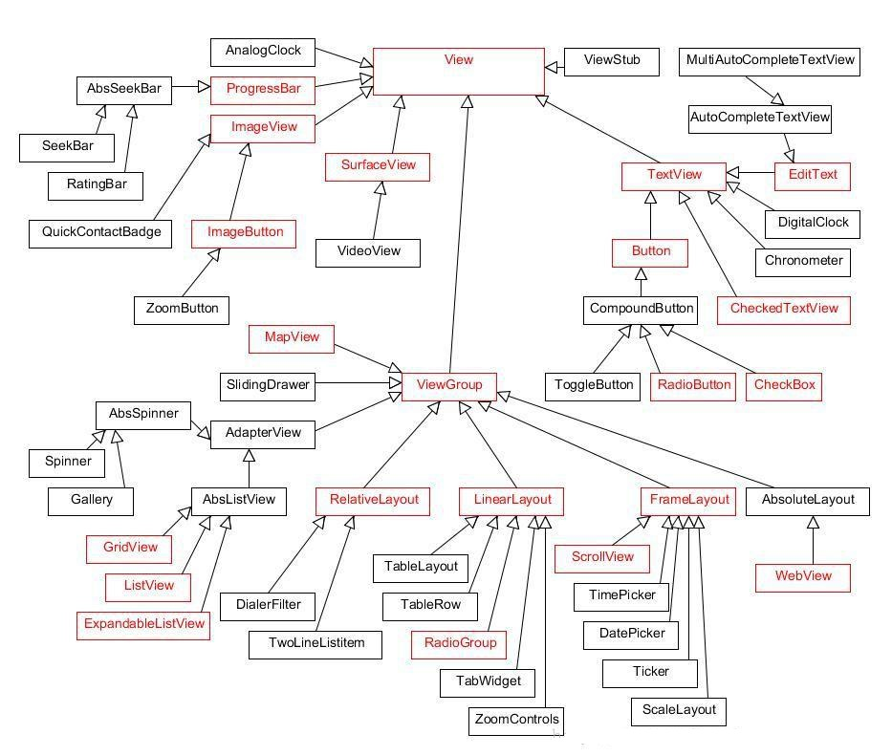

# ViewRootImpl

# InputStage责任链机制